Камышинский политехнический колледж встречает участников
Чемпионата WorldSkills Russia

14 февраля 2022 года стартовал VII Региональный чемпионат «Молодые профессионалы» (WorldSkills Russia) Волгоградской области.
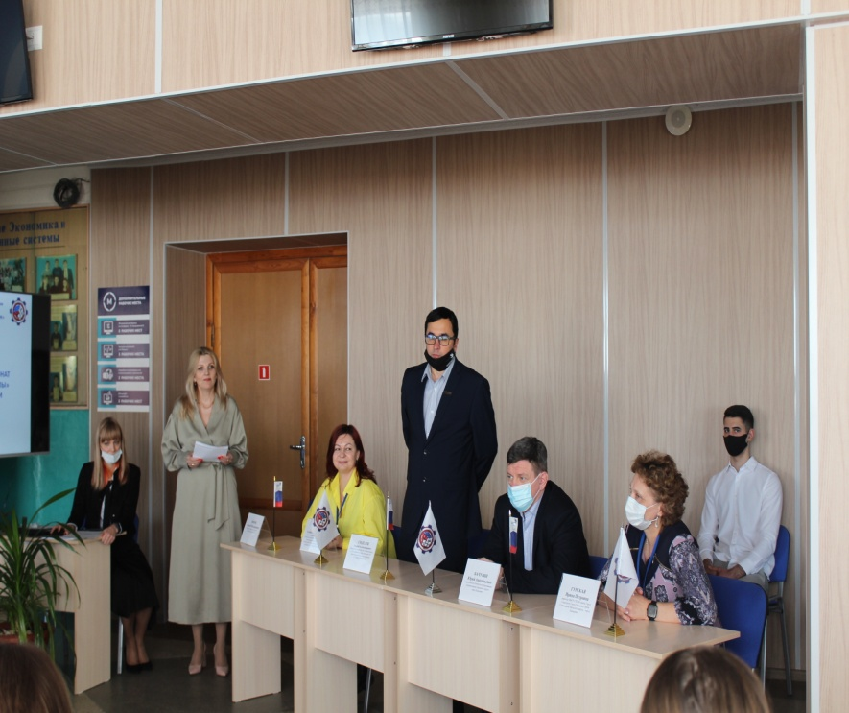
В этом году соревнования организованы по 64 компетенциям. В них примут участие почти 800 конкурсантов: студенты профессиональных образовательных организаций, школьники (юниоры в возрасте 14-16 лет), молодые работники. Для опытных специалистов – профессионалов старше 50 лет – включены чемпионатные компетенции «Навыки мудрых».
Статус Регионального чемпионата позволяет профессионалам из других регионов полностью пройти соревновательный цикл на тренировочной основе. От всех участников требуется демонстрация высоких технических способностей, индивидуальных и коллективных качеств, умения максимально эффективно решать поставленные задачи.
В этом году на базе Камышинского политехнического колледжа организована работа площадок по компетенциям:
IT решения для бизнеса на платформе 1С: Предприятие 8;
R71J.ИТ-решения для бизнеса на платформе «1С: Предприятие 8»-Юниоры – IT Software Solutions for Business on the «1С:Enterprise 8» platform;
17J. Веб-дизайн и разработка- Юниоры –Web Technologies

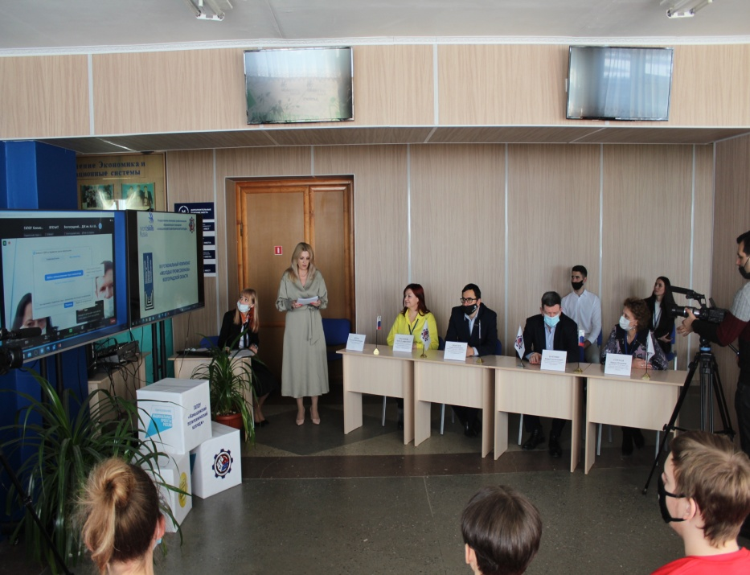
На церемонии открытия площадки присутствовали Заместитель Главы городского округа – город Камышин - председатель Комитета по образованию Администрации городского округа - город Камышин
Ю.А. Бачурин
г. Казань - Шаронова Алена Альфредовна, главный эксперт.
С приветственным словом к почетным гостям, участникам, экспертам и педагогам –наставникам обратилась заведующий отделением «информационные системы и программирование в экономике и управлении» Вальтер Л.А. которая отметила важность движения WorldSkills Russia, выразила благодарность социальным партнерам, пожелала удачи и честной беспринципной борьбы участникам соревнований.
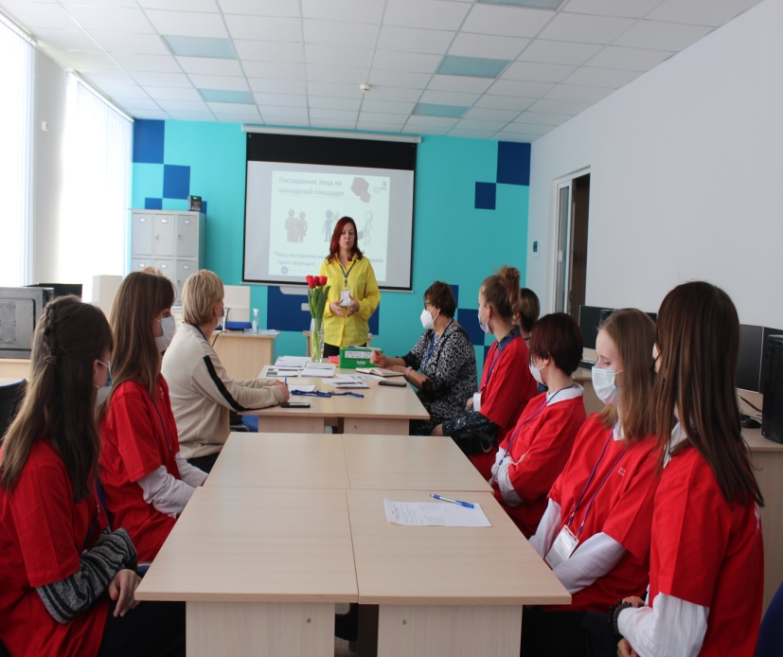
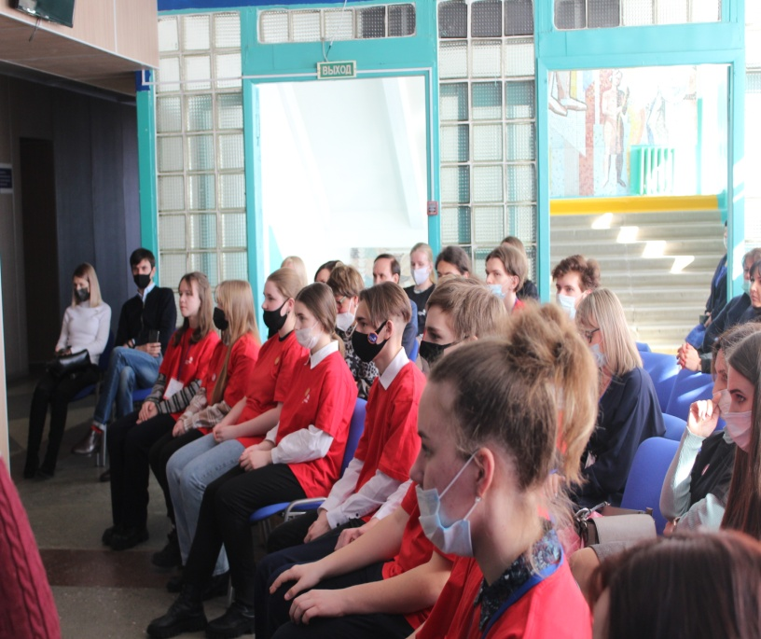
В этом году на базе нашего колледжа будут соревноваться шесть участников основной группы и 12 участников юниоры (16 лет и моложе) из 7 общеобразовательных школ, а честь ГАПОУ КПК на VII Региональном чемпионате «Молодые профессионалы» будут отстаивать 8 студентов и 9 преподавателей Камышинского политехнического колледжа по 5 компетенциям.

Пожелаем им удачи, профессиональной хватки и отличных результатов. Пусть эти дни станут для конкурсантов стартом к вершинам профессионального мастерства, желаем всем плодотворной работы, новых достижений и удачи!

